# 扣分

## 2

打电话

高速未系安全带（普通道路未系只罚款，不扣分）

## 3

逆行（普通道路）

不按规定设置警告标志

## 6

超速20%~50%

违反交通信号灯，不避让校车

占用应急车道

以欺骗手段补领驾驶证

驾驶证被暂扣期间驾驶

## 12

超速> 50%

高速逆行 （同时罚200，吊扣驾照12个月）

使用其他车辆行驶证

未挂牌，使用伪造号牌，故意遮挡号牌

驾驶与准驾车型不符的车

酒驾

未取得资格驾驶校车

## 其他

记满12分扣驾驶证

实习期内记满12分，注销驾驶资格

# 驾驶证

隐瞒情况申领驾驶证，1年内不能再次申领

考试作弊，1年内不能再次申领

以欺骗，贿赂获得驾驶证，3年不得申领

# 指示灯

## 驻车制动器处于制动状态

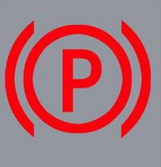

# 标志

## 线形诱导标志

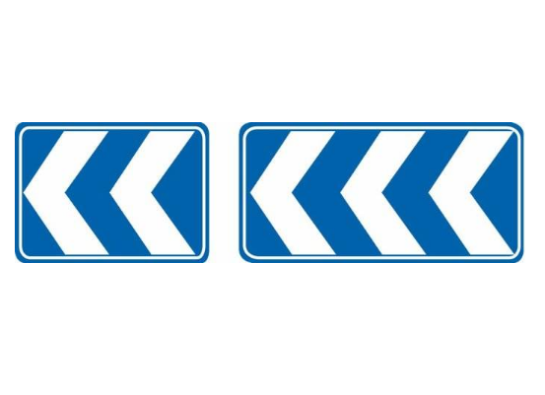

## 禁止停车

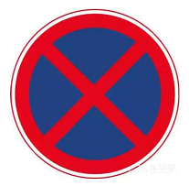

## 禁止一切进入

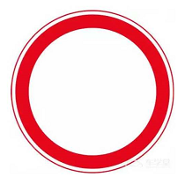

## 只准直行

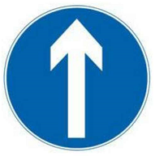

## 向左单行路

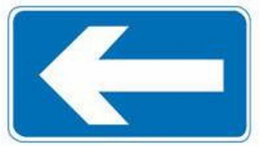

## 公交线路专用车道

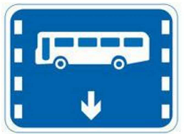

## 错车道

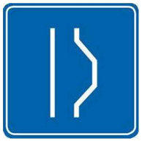

## 交通监控设备

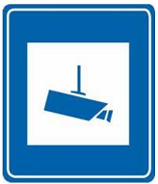

## 高速公路终点预告

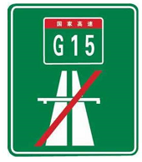

有斜杠

## 指路标志

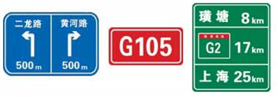

## 干路先行

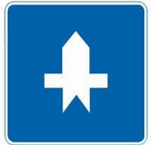

# 标线

## 导向车道线

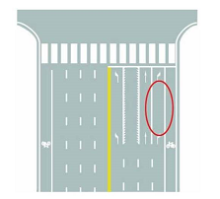

## 路口导向线

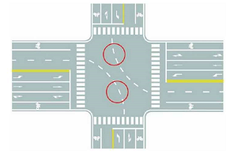

# 灯

## 冷却液不足

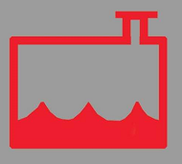

## 车门锁住开锁

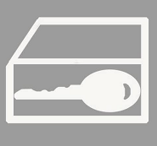

## 位置灯（示廓灯）

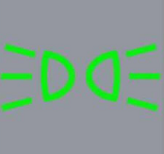

## 后雾灯

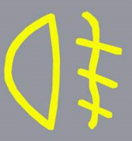

# 交警手势

## 停止

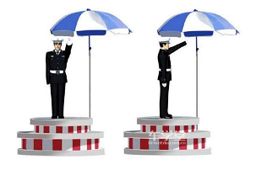

## 左转弯

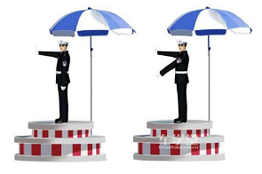

或

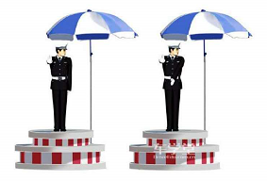

## 左转弯待转

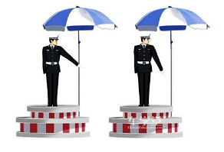

## 右转弯

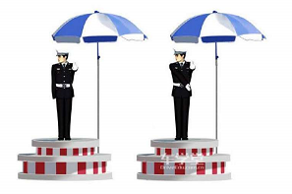

或

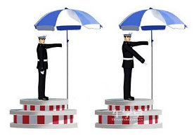

## 变道

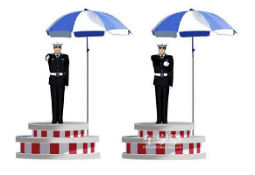

## 减速慢行

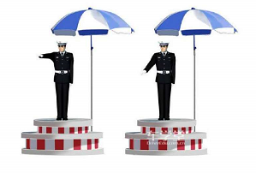

# 其他

超车应当尽快超越，减少并行时间

行人的特点主要是随意性大，方向多变。除此之外，还喜欢聚集，围观，这是正确的。

漫水路段，要停车查明水情，说减速的都是错的

安全头枕保护的是颈椎，支撑的是头部